2015年范集中学10月月考
高一地理试卷
一、单项选择题（在每小题给出的四个选项中，只有一项是正确的。请把正确的答案填在答题纸上，每题2分，共60分。）
“太阳大，地球小，太阳带着地球跑；地球大，月球小，地球带着月亮跑。”重温童谣，回答1～2题。
1．童谣中出现的三种天体，按照先后顺序排列正确的是
A．恒星、行星、卫星 B．星云、恒星、行星
C．恒星、行星、小行星 D．恒星、小行星、流星体
2．童谣中出现的天体系统分别是
①太阳系 ②地月系 ③银河系 ④总星系
A．②④ B．③④ C．①③ D．①②
3．下列自然天体离地球最近的是
A．太阳 B．月球 C．火星 D．金星
4.以下天体系统中，不包含火星的是
A．太阳系 B．河外星系 C．银河系 D．总星系
5.下列各组行星中距太阳由远及近排序正确的是
A．金星、木星、海王星、天王星
B．天王星、土星、火星、地球
C．水星、小行星带、土星、海王星
D．地球、小行星带、火星、木星
6．太阳的能量来源是
A．太阳内部的化学反应 B．太阳内部的核聚变
C．太阳内部氢原子裂变成氦原子释放出来 D．色球爆发释放出来
7．有关太阳辐射的叙述，错误的是
A．太阳辐射的能量只有极少的一部分到达地球
B．太阳辐射能与地球上的水体运动、大气运动关系不大
C．我国青藏高原太阳能资源丰富
D．太阳辐射能量来自太阳内部的核聚变反应
8．我们肉眼所看到的太阳是
A.太阳外部的整个大气层 B.太阳内部
C.太阳大气的色球层 D.太阳大气的光球层

1972年8月7日，太阳表面突然出现增大、增亮的斑块，使强烈的X射线、紫外线和射电波伴随着大量带电粒子流,连续猛烈轰击地球达一星期之久。在爆发开始后5小时之内，有一股粗16千米，长达7万多千米的带电粒子流，以6500千米/秒的高速闯进地球大气层。顿时，地球上几乎所有飞机和轮船上的磁盘指针都动起来，全世界的电报通信彻底中断，极地上空出现美丽的光带。回答第9题。
9．下列关于太阳活动对地球影响的叙述中正确的是
A．太阳活动放出的能量是人类直接使用的主要能源
B．资料中所说太阳活动爆发时，发射出的地磁波会引起电离层的扰动，从而导致“磁暴”现象的产生
C．世界上许多地区气温的年际变化与资料中所说的太阳活动有一定的相关性
D．资料中所说太阳活动有时会使地面的无线电短波通讯受到影响
10．太阳活动强弱的标志是
A．黑子的多少和大小 B．耀斑爆发 C．气候异常 D．磁暴
11．关于太阳黑子的正确叙述是
A．太阳表面黑色的斑点 B． 出现在日冕层
C．因为温度比周围低，所以略显暗淡 D．活动时间无规律性
12．下列四幅图中，正确表示地球自转方向的是
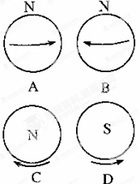
13．有关地球自转的叙述正确的是
A．地球自转一周（360°）的时间为24小时，叫一个恒星日
B．南北纬60°处的地球自转线速度约为赤道处的二分之一
C．地球上物体沿地表作水平运动时，方向会发生偏转，在北半球向左偏，在南半球向右偏
D．地球自转产生昼夜更替，没有地球自转就没有昼夜更替
14．下列地区的线速度与毛泽东诗句中描述的“坐地日行八万里”最相吻合的是
A．赤道附近 B．北纬30⁰ C．南纬60⁰ D．全球各地
15．下列地理现象中，主要由地球自转产生的是
A．昼夜现象 B．昼夜交替现象
C．极昼极夜现象 D．昼夜长短的变化
16．关于晨昏线（圈）的叙述，错误的是
A．是昼夜半球的分界线
B．晨昏线上的各地太阳高度均为0°
C．晨昏圈在任何时候都等分赤道
D．晨昏圈在任何时候都与经线圈重合
17.晨昏线和经线的关系是
A.只有春分和秋分日才能重合 B.不可能重合
C.只有夏至日和冬至日才能重合 D.每天都要重合一次
18．同一经线上的各点
A．日落时间相同 B．地方时相同
C．自转角速度相同 D．水平运动物体偏转方向相同
19．东经161°比东经160°的地方
A．区时早 B．地方时早
C．地方时晚 D．一定先看到日出
20．我国采用的“北京时间”是
A．东八区的区时 B. 东七区的区时
C. 东六区的区时 D. 东九区的区时
2008年北京奥运会开幕式在2008年8月8日20时（晚上8点）举行，并向全球现场直播。据此回答21～22题。
21．此时美国纽约时间（西五区区时）为
A．8月7日19时 B．8月8日15时
C．8月8日7时 D．8月9日9时
22．此日太阳直射点
A．太阳直射点在北半球，向北移动 B．太阳直射点在北半球，向南移动
C．太阳直射点在南半球，向北移动 D．太阳直射点在南半球，向南移动
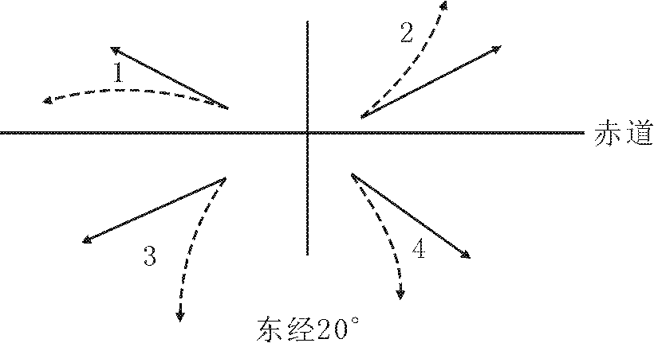
23．右图中，实线表示水平运动物体的原始
方向，虚线表示运动物体的实际方向，
正确的是
A. 1 B. 2 C. 3 D. 4

25．图中，由于地转偏向力的影响，造成平直河道两岸冲刷与堆积的差异（阴影部分为堆积物），若河流由西向东流，则正确的图示是
南岸
北岸
南半球
A
北半球
北岸
南岸
B
南岸
北岸
南半球
C
北岸
南岸
北半球
D
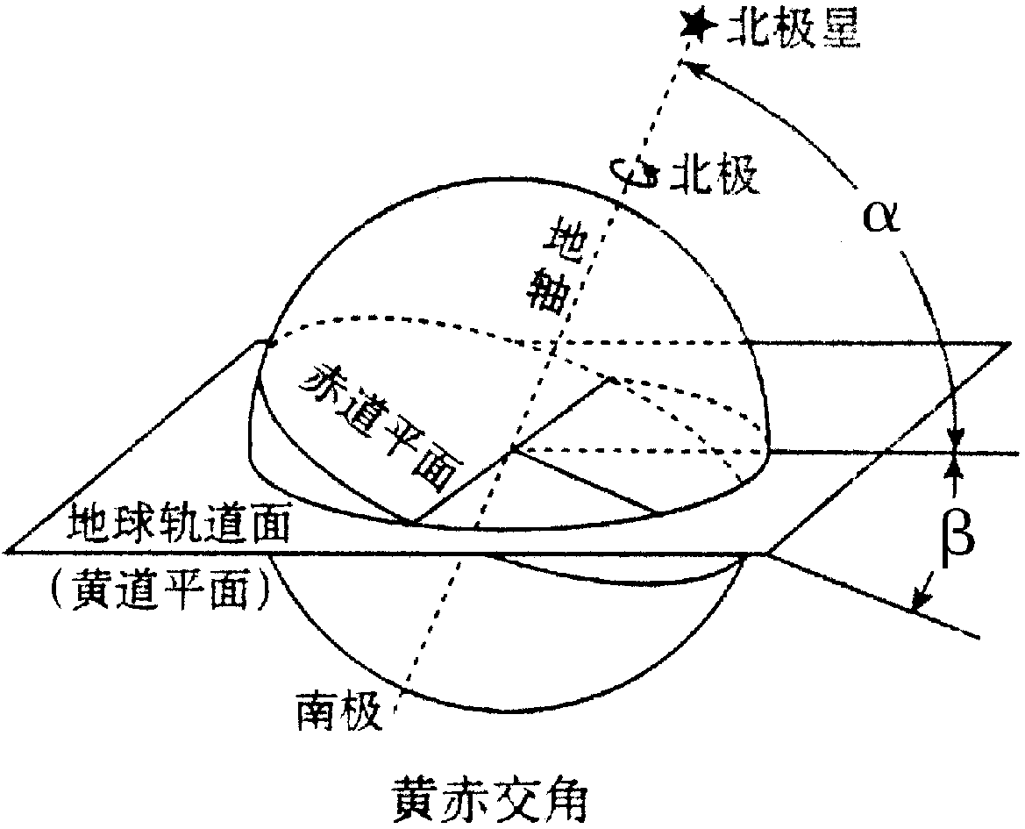
读“黄道平面与赤道平面的交角图”，回答26～27题。
26．下列说法正确的是
A．目前的黄赤交角是66°34′
B．图中角α是黄赤交角
C．地轴与黄道平面的交角就是黄赤交角
D．黄赤交角度数即是南北回归线的度数
27．地球上由于黄赤交角的存在，产生的现象是
A．太阳直射点在南北回归线之间移动 B．长江口河道右偏
C．地方时差 D．昼夜更替
28．关于太阳直射点的移动，叙述正确的是
A．从冬至到夏至，太阳直射点从23°26′S向北移至23°26′N
B．从秋分到第二年春分，太阳直射点总是在北半球移动
C．从夏至到秋分，太阳直射点在北半球且一直向北移动
D．北半球的夏半年，太阳直射点在北半球且一直向北移动
29.右图是太阳直射点在地球表面移动示意图，
下列叙述正确的是
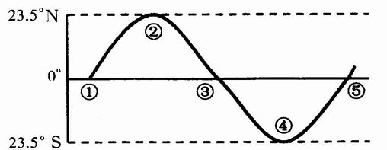
A．直射点在④处时，应是6月22日前后
B．直射点从①处移到⑤处，需要l恒星年
C．直射点位于①或⑤处时，都是北半球的春分日
D．直射点从②处移到④处，是一直北移
30.全球各地昼夜等长的日期是
A. 春分日和冬至日 B.夏至日和冬至日
C.春分日和秋分日 D.秋分日和夏至日
二、判断题（正确的在答题纸上填A；错误的在答题纸上填B，每题1分）
31．太阳系中的小行星带位于火星与木星之间。
32．地球上存在生命物质的主要内部原因是稳定的太阳光照和安全的行星际空间。
33.降水量的年际变化与太阳黑子的相对数之间呈正相关。
34．耀斑是出现在光球层的太阳活动。
35．日地距离适中使地表有适宜生命物质存在的温度。
36．纬度越高的地区地球自转速度越快。
37．黄赤交角是地轴与黄道平面的交角。
38. 经度相同而纬度不同的两地,它们的地方时刻不同。
39.地球公转一周所需要的时间为365日6时9分10秒，叫做1个恒星年。
40．从理论上讲地球上只有在春秋分日的时候昼半球和夜半球才是一样大的。
三、综合题（3题，每题10分，共30分）
42.读“地球公转示意图”，完成下列各题：（10分）

太阳
A
B
C
D

⑴在图中绘出地球的自转和公转方向。（从地球的北极上空看）（2分）
⑵地球运行至A点时，太阳直射在_________上，此时是北半球的________（节气）。
⑶在图中______点附近时，地球公转的速度最快。
⑷当地球在图中________点时，全球各地昼夜平分。
⑸范集中学开始放暑假时，地球公转到图中_______点附近；南极考察工作活跃时，地球公转到图中_______点附近。
⑹地球运行至C点时，我国正值_______（季节）。过了此日后，太阳直射点向_____（南、北）移动。
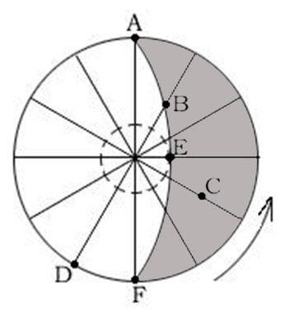
43．图中箭头表示地球自转的方向，阴影部分为黑夜，非阴影部分为白天。读图完成以下各题。（10分）
⑴该图是 半球 。
⑵C、D、E三点自转线速度的大小关系是 ，角速度的大小关系是 。
⑶ A、B点都位于 线（晨线或昏线）上；太阳高度角是 。
⑷A点地方时________，F点地方时__________；A点若位于0°经线，此时北京时间为 。
⑸此时地球绕日公转的轨道位置靠近 点（近日点或远日点）附近，公转速度较______。

2015年范集中学10月月考
高一地理答案
一、单项选择题（在每小题给出的四个选项中，只有一项是正确的。每题2分，共60分。）
题号 | 1 | 2 | 3 | 4 | 5 | 6 | 7 | 8 | 9 | 10 | 11 | 12 | 13 | 14 | 15
答案 | A | D | B | B | B | B | B | D | D | A | C | A | B | A | B
题号 | 16 | 17 | 18 | 19 | 20 | 21 | 22 | 23 | 24 | 25 | 26 | 27 | 28 | 29 | 30
答案 | D | A | B | B | A | C | B | C | A | B | D | A | A | C | C
二、判断题（正确的填A，错误的填B，每题1分，共10分。）
题号 | 31 | 32 | 33 | 34 | 35 | 36 | 37 | 38 | 39 | 40
答案 | A | B | B | B | A | B | B | B | A | B

三、综合题（3题，每题10分，共30分）
41.（1）光球 色球 日冕
（2）光球（A） 太阳活动 色球（B） 耀斑
（3）磁暴
（4）黑子活动
（5）A
42.（1）都为逆时针（画图略）
（2）北回归线 夏至
（3）C
（4）BD
（5）A C
（6）冬 北
43.（1）北
（2）D>C>E C=D=E
（3）晨线 0⁰
（4）6:00 18:00 14:00
（5）远日点 慢

